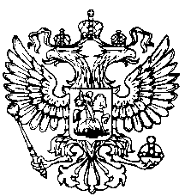
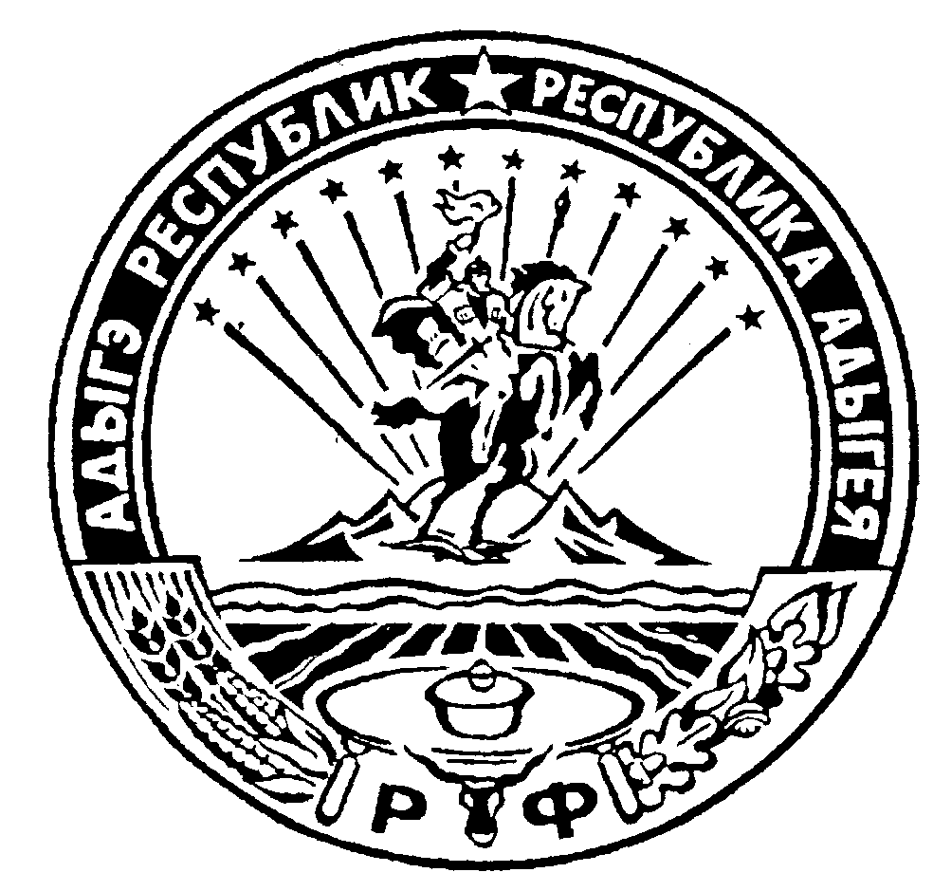
Российская Федерация
Республика Адыгея
Совет народных депутатов
муниципального образования
«Ходзинское сельское поселение»

РЕШЕНИЕ

СОВЕТА НАРОДНЫХ ДЕПУТАТОВ МУНИЦИПАЛЬНОГО ОБРАЗОВАНИЯ

«ХОДЗИНСКОЕ СЕЛЬСКОЕ ПОСЕЛЕНИЕ»

«24» августа 2020г. № 82 а. Ходзь
О внесении изменений и дополнений в Устав муниципального образования
«Ходзинское сельское поселение»

В целях приведения Устава муниципального образования «Ходзинское сельское поселение» в соответствие с действующим законодательством Российской Федерации, руководствуясь статьей 44 Федерального закона от 06.10.2003 № 131-ФЗ «Об общих принципах организации местного самоуправления в Российской Федерации», Совет народных депутатов муниципального образования «Ходзинское сельское поселение»,

РЕШИЛ:

- Внести следующие изменения и дополнения в Устав муниципального образования «Ходзинское сельское поселение»:
1.1. Часть 1 статьи 3 дополнить пунктом 18 следующего содержания:
«18) предоставление сотруднику, замещающему должность участкового уполномоченного полиции, и членам его семьи жилого помещения на период замещения сотрудником указанной должности.»; № 241-ФЗ от 20.07.2020
1.2 Пункт 5 части 1 статьи 4 признать утратившим силу.
1.3 Часть 14 статьи 24 изложить в следующей редакции:
«14. Глава муниципального образования не вправе:
1) заниматься предпринимательской деятельностью лично или через доверенных лиц;
2) участвовать в управлении коммерческой или некоммерческой организацией, за исключением следующих случаев:
а) участие на безвозмездной основе в управлении политической партией, органом профессионального союза, в том числе выборным органом первичной профсоюзной организации, созданной в органе местного самоуправления, аппарате избирательной комиссии муниципального образования, участие в съезде (конференции) или общем собрании иной общественной организации, жилищного, жилищно-строительного, гаражного кооперативов, товарищества собственников недвижимости;
б) участие на безвозмездной основе в управлении некоммерческой организацией (кроме участия в управлении политической партией, органом профессионального союза, в том числе выборным органом первичной профсоюзной организации, созданной в органе местного самоуправления, аппарате избирательной комиссии муниципального образования, участия в съезде (конференции) или общем собрании иной общественной организации, жилищного, жилищно-строительного, гаражного кооперативов, товарищества собственников недвижимости) с предварительным уведомлением высшего должностного лица Республики Адыгея (руководителя высшего исполнительного органа государственной власти Республики Адыгея) в порядке, установленном законом Республики Адыгея;
в) представление на безвозмездной основе интересов муниципального образования в совете муниципальных образований Республики Адыгея, иных объединениях муниципальных образований, а также в их органах управления;
г) представление на безвозмездной основе интересов муниципального образования в органах управления и ревизионной комиссии организации, учредителем (акционером, участником) которой является муниципальное образование, в соответствии с муниципальными правовыми актами, определяющими порядок осуществления от имени муниципального образования полномочий учредителя организации либо порядок управления находящимися в муниципальной собственности акциями (долями в уставном капитале);
д) иные случаи, предусмотренные федеральными законами;
3) заниматься иной оплачиваемой деятельностью, за исключением преподавательской, научной и иной творческой деятельности. При этом преподавательская, научная и иная творческая деятельность не может финансироваться исключительно за счет средств иностранных государств, международных и иностранных организаций, иностранных граждан и лиц без гражданства, если иное не предусмотрено международным договором Российской Федерации или законодательством Российской Федерации;
4) входить в состав органов управления, попечительских или наблюдательных советов, иных органов иностранных некоммерческих неправительственных организаций и действующих на территории Российской Федерации их структурных подразделений, если иное не предусмотрено международным договором Российской Федерации или законодательством Российской Федерации.». № 432-ФЗ от 16.12.2019
1.4. В статье 26 часть 3 дополнить абзацем 3 следующего содержания:
«Депутату Совета народных депутатов муниципального образования для осуществления своих полномочий на непостоянной основе гарантируется сохранение места работы (должности) на период, продолжительность которого в совокупности составляет 4 рабочих дня в месяц.
1.5. Абзац 3 части 3 статьи 26 считать абзацем 4.
1.6. В части 3 статьи 39 после слов «трудовым законодательством» дополнить словами «за исключением случаев, предусмотренных Федеральным законом от 02.03.2007 № 25-ФЗ «О муниципальной службе в Российской Федерации».
1.7. В части 1 статьи 45 слова «Главой муниципального образования» исключить.
2. Главе муниципального образования «Ходзинское сельское поселение» в порядке, установленном Федеральным законом от 21.07.2005 № 97-ФЗ «О государственной регистрации уставов муниципальных образований», представить настоящее Решение на государственную регистрацию.
3. Настоящее Решение вступает в силу со дня его обнародования, произведённого после его государственной регистрации, за исключением частей 2 и 3, которые вступают в силу со дня его принятия.

Председатель Совета народных депутатов
муниципального образования
«Ходзинское сельское поселение» Р.М. Тлостнаков

